אשנב למתמטיקה,

פתרון ממ"ן 14

שאלה 1
תהיינה A ו-B הקבוצות הבאות: 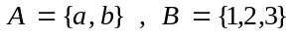
- רשום את כל הפונקציות מ-A ל-B . ציין אלו מהן חד-חד-ערכיות, אלו על ואלו הפיכות.
- רשום את כל הפונקציות מ-B ל-A . ציין אילו מהן חד-חד-ערכיות, אילו על ואילו הפיכות.
- מצא פונקציות 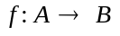 ו- 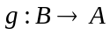 כך ש- 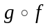 תהיה הפיכה.

תשובה
- אלה הן כל הפונקציות מ-A ל-B :
  - 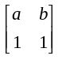 פונקציה לא חד-חד-ערכית, לא על, ולא הפיכה.
  - 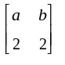 פונקציה לא חד-חד-ערכית, לא על, ולא הפיכה.
  - 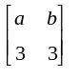 פונקציה לא חד-חד-ערכית, לא על, ולא הפיכה.
  - 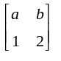 פונקציה חד-חד-ערכית, לא על, ולא הפיכה.
  - 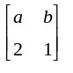 פונקציה חד-חד-ערכית, לא על, ולא הפיכה.
  - 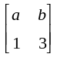 פונקציה חד-חד-ערכית, לא על, ולא הפיכה.
  - 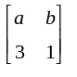 פונקציה חד-חד-ערכית, לא על, ולא הפיכה.
  - 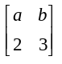 פונקציה חד-חד-ערכית, לא על, ולא הפיכה.
  - 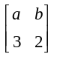 פונקציה חד-חד-ערכית, לא על, ולא הפיכה.

- אלה הן כל הפונקציות מ-B ל-A :
  - 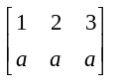 פונקציה לא חד-חד-ערכית, לא על, ולא הפיכה.
  - 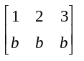 פונקציה לא חד-חד-ערכית, לא על, ולא הפיכה.
  - 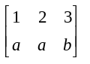 פונקציה לא חד-חד-ערכית, על, ולא הפיכה.
  - 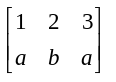 פונקציה לא חד-חד-ערכית, על, ולא הפיכה.
  - 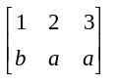 פונקציה לא חד-חד-ערכית, על, ולא הפיכה.
  - 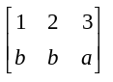 פונקציה לא חד-חד-ערכית, על, ולא הפיכה.
  - 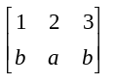 פונקציה לא חד-חד-ערכית, על, ולא הפיכה.
  - 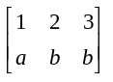 פונקציה לא חד-חד-ערכית, על, ולא הפיכה.
- נבחר למשל ו- המוגדרות כך: 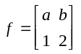 ו- 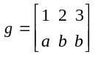.
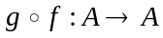 המקיימת: 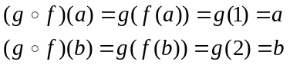.
מכאן ש- 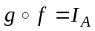 ולכן 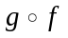 הפיכה.

שאלה 2
נתונות פונקציה וקבוצות 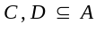 כך ש- 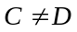
- הוכח כי אם 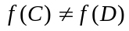, לא נובע כי f היא בהכרח חד-חד-ערכית .
- הוכח שאם f היא חד-חד-ערכית אז .
- הדגם קבוצות ,, ופונקציה כך ש- 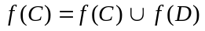.
תשובה
- עלינו להביא דוגמה מתאימה, שבה ו- 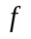 אינה חד-חד-ערכית.
נבחר למשל קבוצות 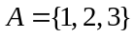, 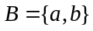, 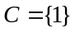,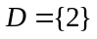 ופונקציה המוגדרת כך: 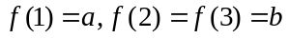.
ברור כי ו- 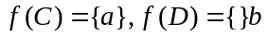 לכן אבל אינה חד-חד-ערכית, שכן 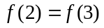.
- נניח כעת כי 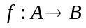 היא חד-חד-ערכית וכי כך ש- . נוכיח כי . לשם כך נשים לב שאם אז לפחות באחת מן הקבוצות האלה קיים איבר שאינו שייך לקבוצה האחרת. לכן נניח למשל כי קיים 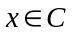 כך ש- 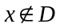. לפי ההגדרה של תמונת הקבוצה  ביחס לפונקציה נובע כי 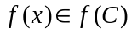. נראה כעת כי 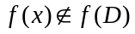. אכן, אם נניח כי 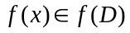 אז לפי ההגדרה של 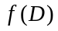 נקבל כי  הוא תמונה של איבר מתוך הקבוצה 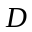. במילים אחרות, קיים איבר 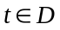 כך ש- 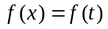. אבל אז, מאחר ש- היא חד-חד-ערכית נקבל כי 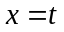 כלומר 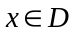 וזו סתירה. כך מצאנו כי האיבר מקיים אך ומכאן ש- כפי שרצינו להוכיח.
- נבחר למשל קבוצות 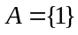, 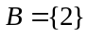, ,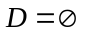 ופונקציה המוגדרת כך: 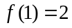. אז 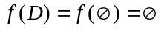 לכן , כנדרש.
שאלה 3
יהיו f ו- g הפונקציות מ-N ל-N המוגדרות כך:
אם n זוגי
אם n אי-זוגי
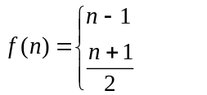
לכל 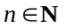 , 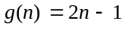
הוכח או הפרך כל אחת מן הטענות הבאות:
- f היא חד-חד-ערכית
- g היא חד-חד-ערכית
- f היא על N
- g היא על N
- 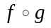 היא פונקצית הזהות על N
- היא פונקצית הזהות על N

תשובה
- הטענה לא נכונה.
מהגדרת f נובע שלמשל, 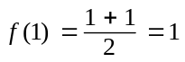 ו- 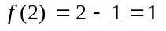, לכן 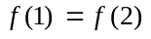, ולכן f איננה פונקציה חד-חד-ערכית.
- הטענה נכונה.
יהיו 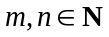. אם נניח כי 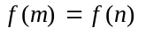 נקבל כי 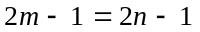, כלומר . מכאן ש- g היא פונקציה חד-חד-ערכית.
- הטענה נכונה.
נבחר מספר 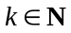. אז 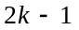 הוא מספר טבעי אי-זוגי, לכן לפי הגדרת f מקבלים: 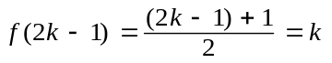. כך הוכחנו שלכל קיים 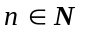, (זה המספר 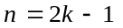) שמקיים 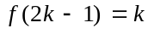. לכן f היא על.
- הטענה לא נכונה.
אם נניח למשל כי קיים 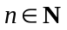 כך ש- 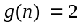 נקבל כי 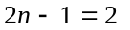 כלומר 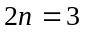, וזו סתירה (כי 3 איננו מספר זוגי). לכן, לא קיים כך ש- , ולכן g אינה על.
כי 2n-1 הוא
אי-זוגי
- הטענה נכונה.
יהי . מתקיים: 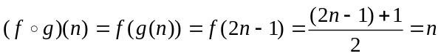 .
קיבלנו שלכל מתקיים 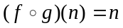, לכן 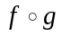 היא פונקצית הזהות על .
- הטענה אינה נכונה. למשל: ,
לכן 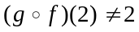, ומכאן ש- 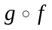 איננה פונקצית הזהות על .

שאלה 4
- תהי A קבוצה כלשהי ותהיינה 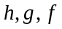 פונקציות מ-A ל-A .
הוכח שאם f היא על ואם 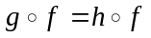 אז 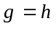.
- עבור 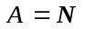 (קבוצת המספרים הטבעיים) הדגם פונקציות 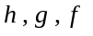 מ- A ל-A כך ש-
אבל 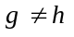.
תשובה
- לפונקציות 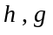 יש אותו תחום ואותו טווח (הקבוצה A). לכן כדי להוכיח ש- נותר להראות שלכל איבר 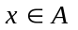 מתקיים 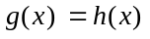.
נבחר . מאחר ש- f היא על, נובע שקיים איבר 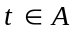 כך ש- 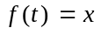. ואז מתקיים: 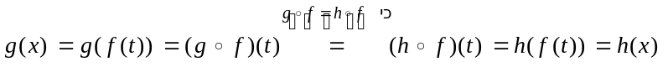 .
הוכחנו שלכל מתקיים , ולכן .
- נראה שקיימות פונקציות 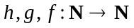 כך ש- 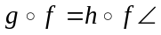 ובנוסף לכך,
f חד-חד-ערכית, ובכל זאת . נגדיר למשל,
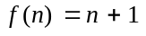 לכל , 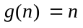 לכל , ו- 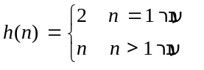.
אז f היא חד-חד-ערכית ולכל מתקיים:
וכן ,
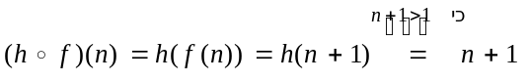 . לכן .
ובכל זאת , שכן, 

